Interface interactive de restauration

# Idée et établissement d’un cahier des charges

## Idée générale

Notre client est un restaurateur (chaine de restauration rapide asiatique) cherchant à implémenter une interface interactive de borne de commande pour ses clients.

Cette interface lui permettra d’augmenter sa satisfaction client des manières suivantes

* Augmenter la rapidité de service et donc le débit en réduisant le temps et le personnel necessaire pour prendre une commande
* Réduire le nombres d’erreurs de commandes ainsi que les contacts humains en cette période de pandémie.

## Méthodes d’établissement d’un cahier des charges

Le cahier des charges a été établi en prenant en compte :

* Notre expérience du monde de la restauration ( Clément à déjà travaillé en cuisine et en service pour un restaurant utilisant une interface de commande de type SmartRestau.)
* Les besoins exprimés par des professionnels du secteur parmis nos connaissances
* L’état de l’art : SmartRestau, Bornes de commandes macdo, plateformes deliveroo,…

Nous avons établi le cahier des charges définitif en discutant personnellement avec des professionnels du milieu de la restauration ainsi que par des scéances de brainstorming entre les membres de notre groupe.

## Fonctionnalités nécessaires à implémenter

Pour être fonctionnelle, une telle interface se doit :

* D’être intuitive et compréhensible immédiatement par les clients y compris les plus jeunes.
* De renvoyer un ticket de commande clair et concis pour le cuisinier (cela ne sert à rien de gagner du temps en salle si c’est pour envoyer de mauvaises préparation en cuisine).
* D’être hautement personnalisable par le propriétaire (modification des menus, des tarifs,…)
* De pouvoir proposer une grande liberté de personnalisation dans le choix des commandes pour pouvoir prendre en compte les allergies, les intolérances, la résistance au piment, la cuisson pour certains ingrédients,…
* De permettre de distinguer facilement les plats contenant de la viande, des allergènes, beaucoup de piment,…
* De proposer un espace pour écrire un commentaire personnalisable à la fin de la commande car il est impossible de prévoir toutes les éventualités

# Evaluation de l’usabilité

## Clients et scénario d’utilisation

|  |  |  |  |
| --- | --- | --- | --- |
| Utilisateur | Besoins spécifiques | Limitations | Raison du choix |
| Client.e préssé | Commander de façon rapide et ludique son repas simple. | Commande simple. | Les personnes lambda (sans allergie, non végétariennes,…) qui constitue la majeure partie des client.e.s et qui souhaite juste commander de la façon la plus simple et la plus rapide possible |
| Cuisinier.e | Recevoir un bon de préparation facile à lire et complet (contenant les demandes spéciales, allergies,…) | N’a que peu voir aucun intéteret envers l’interactivité et la facilité d’utilisation de la borne. | Lors du design d’un tel dispositif il est primordial de considérer les deux cotés de l’utilisation. Si le temps gagné en service est perdu en cuisine alors la borne ne sert à rien. |
| Famille nombreuse | Commander un repas complexe comprenant plusieurs plat avec des spécifications (quantité de piment pour les enfants par exemple).  Sans se prendre la tête sur le fonctionnement de la machine | Peu tolérér un temps de commande plus long q’un client seul. | L’existence de client.e.s à besoins spécifique nécéssite une interface permettant des commandes hautement personnalisables sans pour autant devenir complex d’utilisation. |
| Gestionnaire | Modifier le contenu, les prix et la disponibilité des plats au menus. | Peut tolérer une interface en « mode éditeur » plus complexe car il a le temps d’apprendre à l’utiliser | C’est notre client.e direct, la ou les autres ne sont que des cas d’utilisation à prendre en compte, au final c’est lui/elle qui sera maître de l’interface. Il/elle doit donc pouvoir s’y connecter, en modifier le contenu en fonction des disponibilité de son restaurant. |
| Client.e vegan.e, intolérant.e au gluten, allergique aux noix, qui veut un steak bien cuit | Réaliser une commande spécifique. ( allergies, restriction alimentaire, commentaire personnalisé,…).  Le faire rapidement et facilement sous réserve de bloquer la file de la borne si il n’y a pas d’option sans gluten sur le pain et la liste des alergènes dans le steak végan. | Aucune c’est le/la boss final.e de la restauration. | Le/la client.e relou.e, celle qui aurait surement geulé sur le serveur, renvoyé son plat « pas assez cuit » puis « trop cuit » en cuisine trois fois et aurait finis le repas avec un molard dans le café offert par la maison « pour s’excuser du dérangement » |

## Possibles méthodes d’évaluation de l’interface

Il est possible de demander à des personnes étrangères au projet d’utiliser l’application. Cela nous permettra de :

-Voir si il y a un temps d’apprentissage ou si l’interface est suffisament intuitive pour être utilisée immédiatement par n’importe-qui.

-Calculer et optimiser le ratio actions executé avec succès par rapports aux actions intentés.

-Regarder le temps passé sur chacune des parties de l’interface.

La lisibilité et la clarté des tickets de commandes reçus par les cuisiniers peuvent être évaluées directement par nos soins car nous (surtout Clément) sommes familiers avec l’utilisation de ces derniers.

# Création d’un prototype à implémenter

## Prototypes

Toutes nos idées de prototypes reposent sur le même concept :

1. Un écran d’acceuil récapitulants les différents woks de la commande , des boutons de paramétrisation (choix de la langue, passage en mode éditeur,payement,…) ainsi que la possibilité d’ajouter/supprimer un wok à la commande
2. Une succession d’écrans permettant la création d’un wok.

C’est principalement sur ces écrans que nos prototypes différaient. Voici quelques images des différents prototypes à faible fidélité que nous avons considérés.

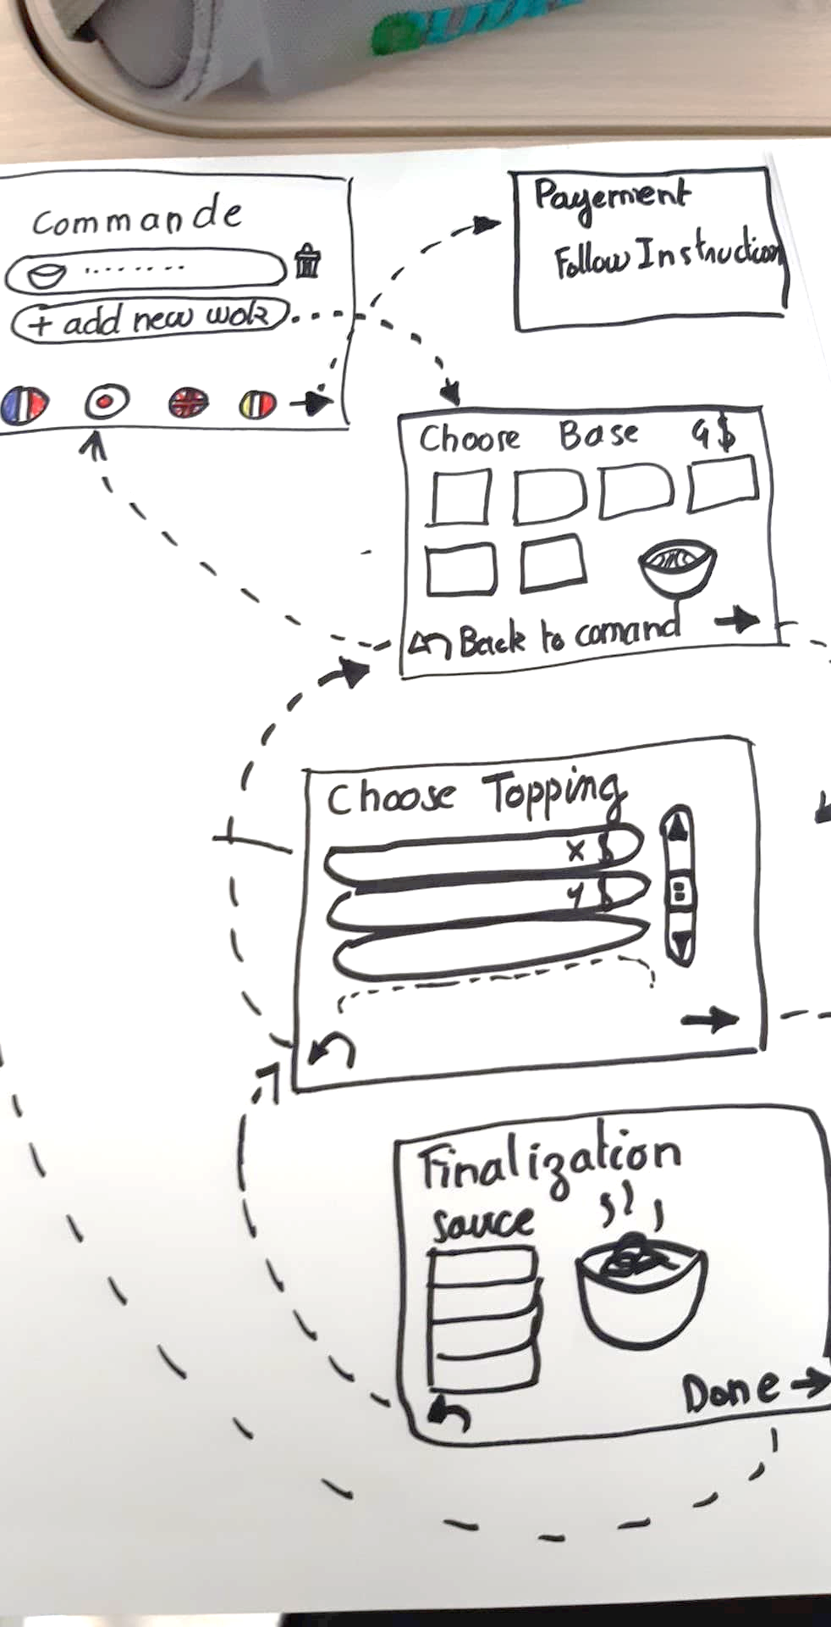

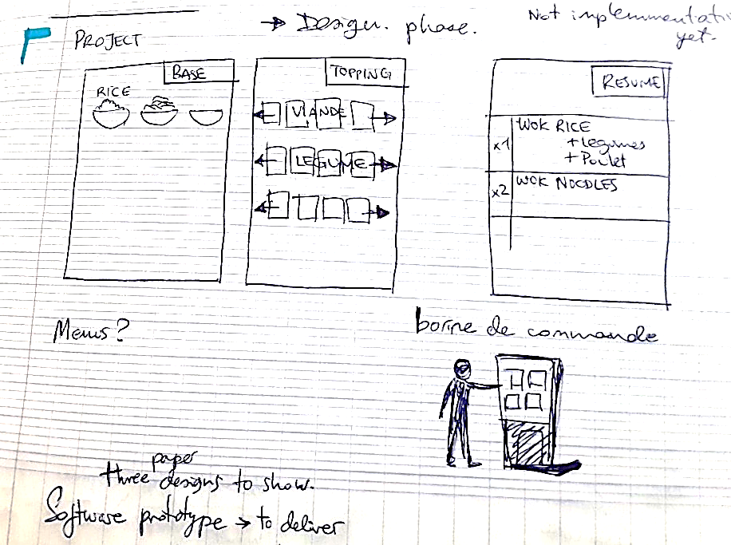Cependant la présence souhaitée d’un nombre important (environ une trentaine) de toppings rend vite les écrans de séléctions de ces derniers trop emcombrés et donc difficile à utiliser pour les utilisateurs. Nous sommes alors obligés de réduire la taille des polices et des images utilisées, d’utiliser une barre de scroll ou encore des menus déroulants dont l’usage bien qu’intuitif ne permet pas une prise en main et une compréhension immédiate de l’interface.

C’est pour cela que nous avons opté comme option final une suite d’écrans de sélections plus simples et plus nombreux avec un système simple et intuitif de navigation entre les écrans.

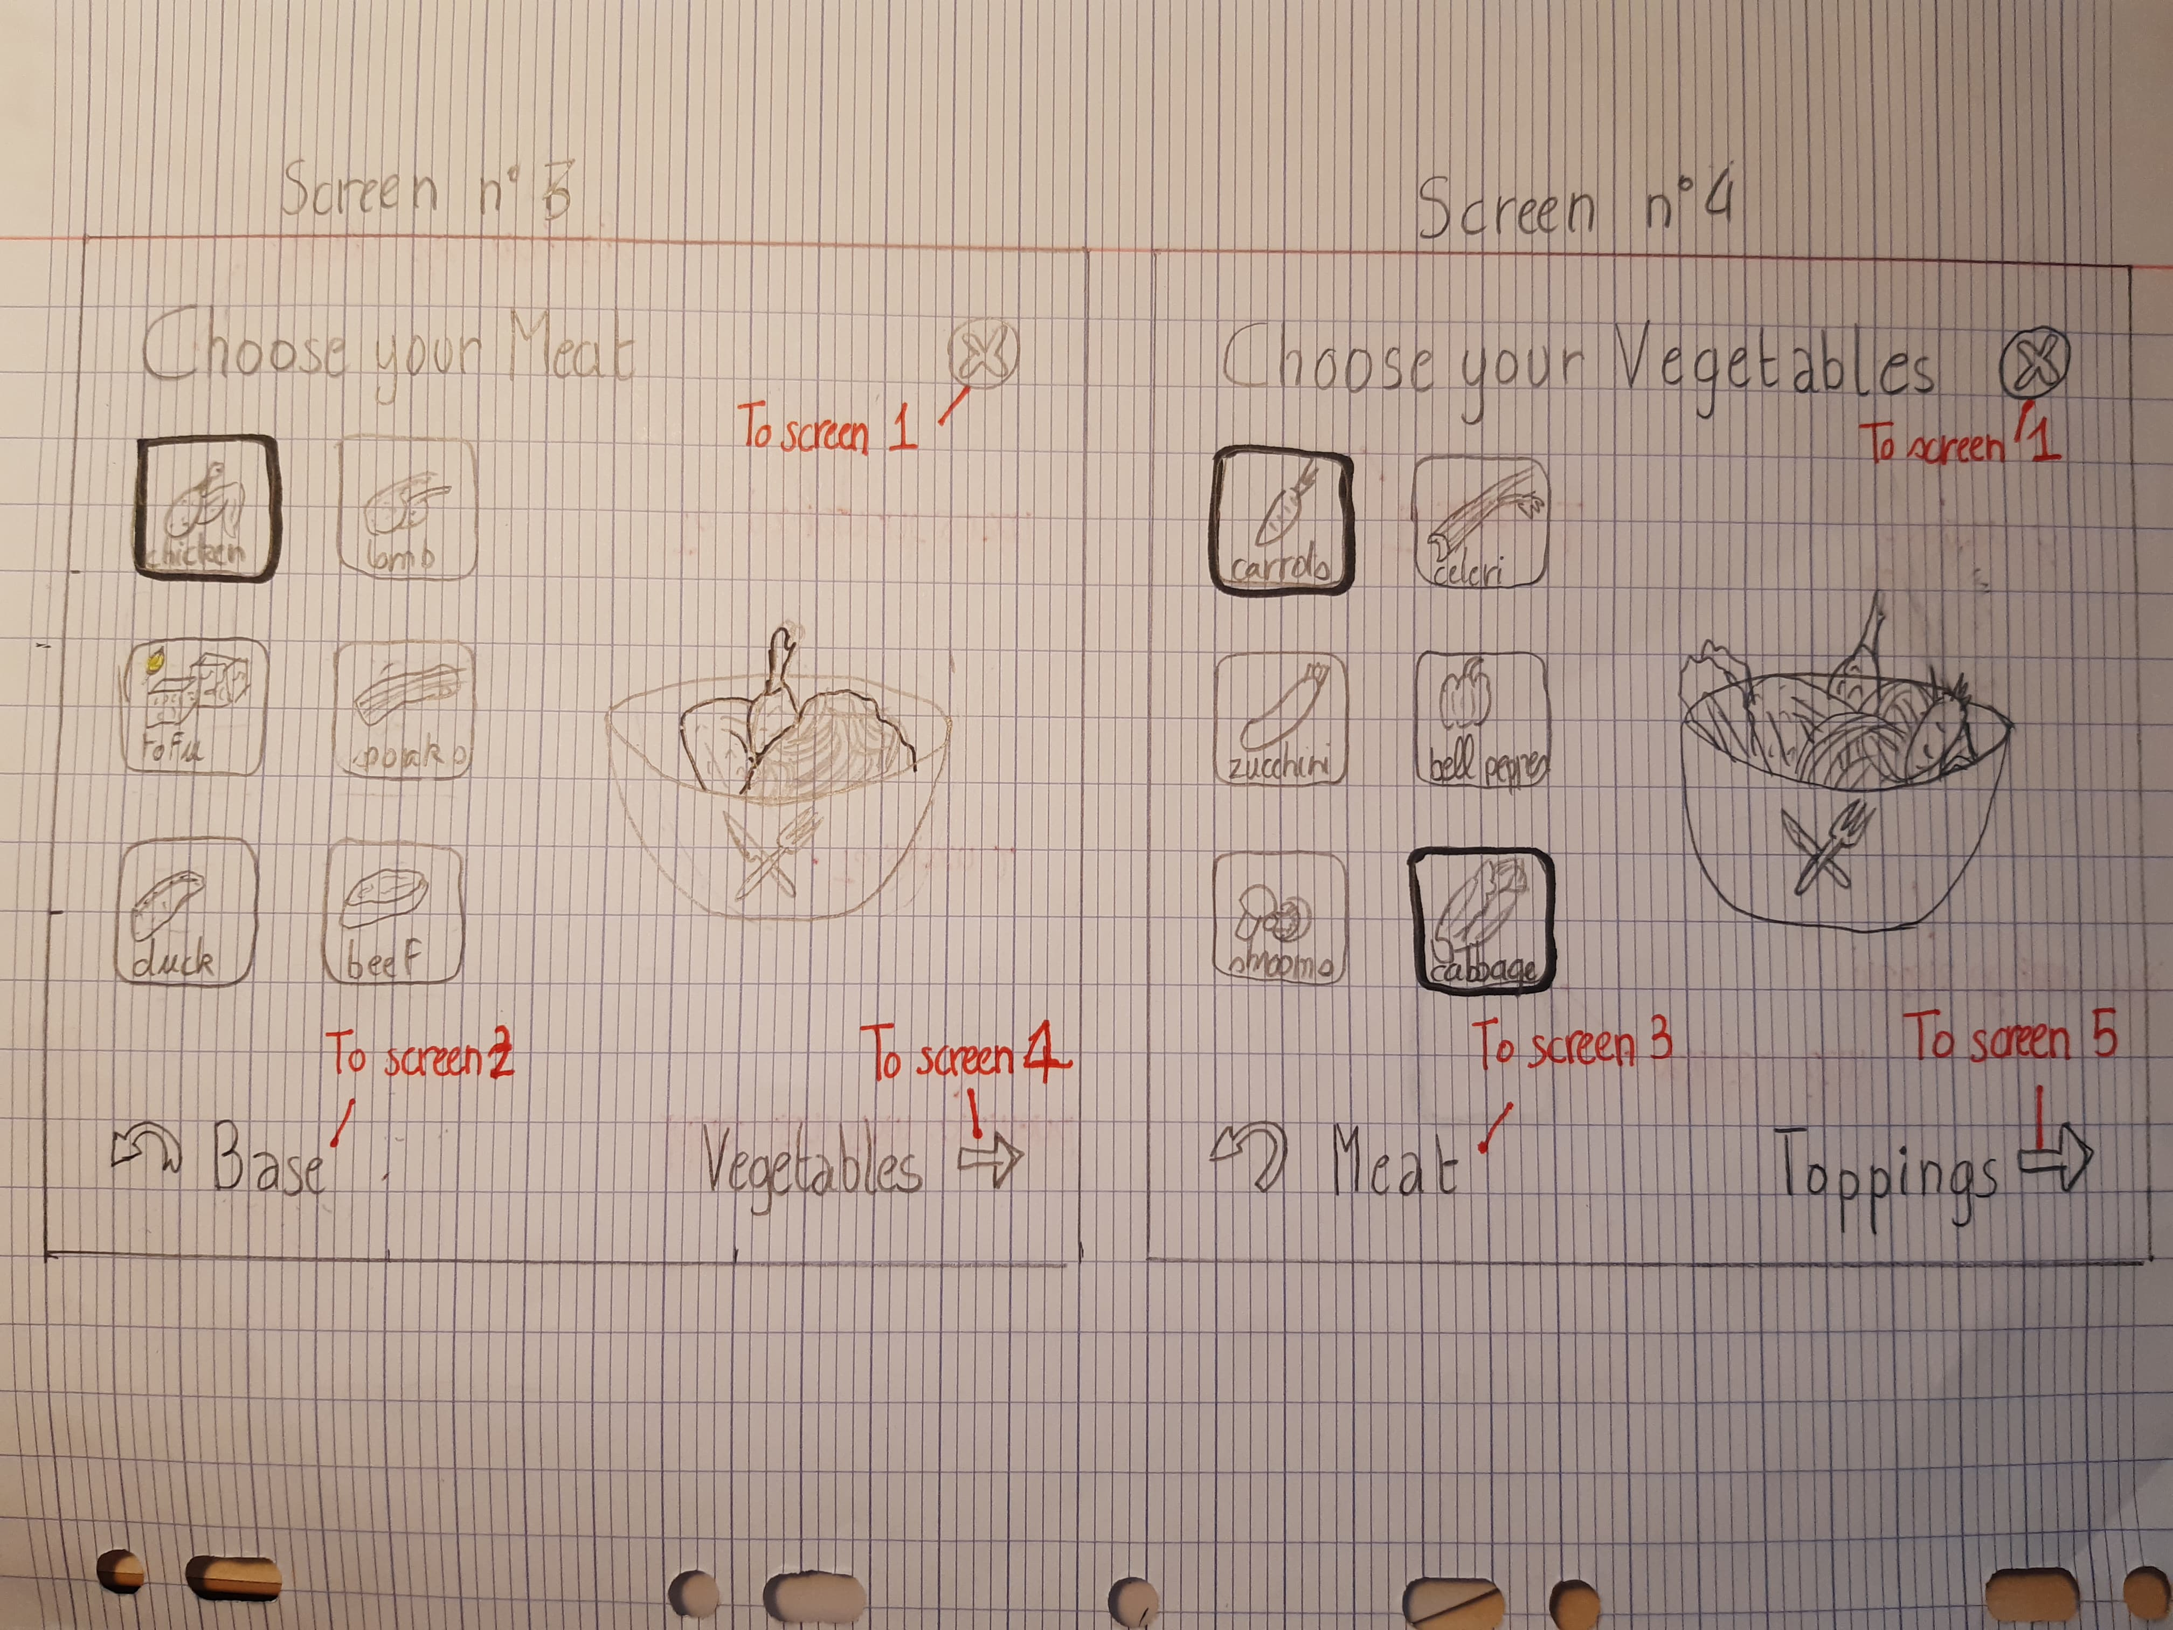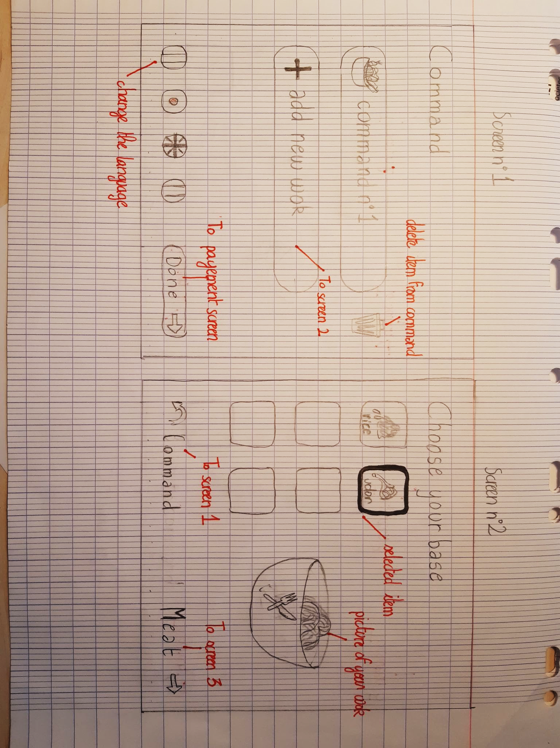

## 

## Aucune description disponible.

## Design final

Nous avons finalement choisi comme design final un écran de sélection ressemblant à l’image ci-dessous :

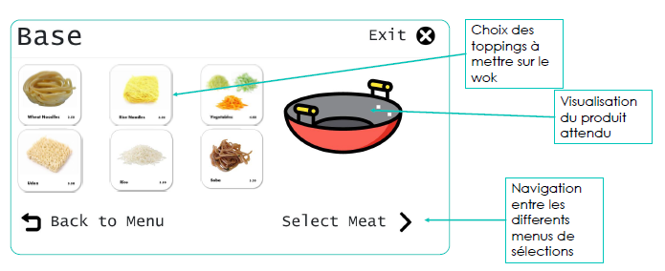

En effet ce design respecte bien les critères d**’intuitivité** et de « **recognition over recall »** :

* Les toppings sont facile à choisir
  + Images blanches en accords avec le thème général de la borne constituant le bouton pas besoin de se demander où cliquer (plus intuitif qu’un bouton « ajouter » je veux un topping j’appuie dessus).
  + Possibilité de rajouter des sigles symbolisant la présence d’allergènes, de produits d’origine animale ou de piment (ici il n’y en a pas car ce sont des nouilles).
* Le titre de l’écran de sélection ainsi que les boutons de navigation sont de tailles importantes, facilement visibles et lisibles
* La navigation entre les écrans respecte l’heuristique universelle :
  + Flèche de retour, positionnement en bas à gauche (comme sur les smartphones/tablettes), utilisation du mot « Back to » pour le retour à l’écran précédent.
  + Positionnement en bas à droite avec flèche de type next, mention d’une action qui reste à effectuer (« select meat » l’utilisateur sais qu’il n’a pas encore choisi de viande et que c’est donc sur l’écran suivant qu’il va le faire) pour le passage à l’écran suivant.
  + Bouton exit, placé en haut à droite (comme sur la plupart des logiciels/apps) marquant le retour à l’écran de commande.

Il permet aussi de **tenir compte de l’état** dans lequel se trouve l’interface :

* Les toppings sélectionnés se grisent et sont facilement identifiables (changement de contraste très visible en particulier sur une palette de couleurs claire)
* L’image sur la droite permet de tenir compte facilement et en temps réel de l’avancement de la commande ainsi que d’en donner un aperçu (chaque topping sélectionné est associé à une image svg qui se superposent sur le wok donnant ainsi un dessin stylisé du plat final obtenu).

## Implémentation du prototype

## 

## Ce que l’on a réalisé :

## -Création d’un logo ‘time to wok up’.

## - pages : page d’accueil (avec récapitulatif de commande), choix du topping 1 : le type de nouilles, chiox du topping 2 : la viande.

## Choix du support : Html, Js, CSS.

## Nous avons choisi une implémentation web car notre interface étant une borne de commande, nous pouvons avoir une grande surface, ce qui est une très grande liberté.

## Nous avons choisi de nous aider de la librairie **Bootstrap** pour :

## Former des grilles proportionnées et responsives :

## Proportionnées : Nous avons optés pour les proportions grille de topping/wok.svg une répartition 2/3 : 1/3, avec les widgets à gauche (dans l’hypothèse où l’œil est habitué à lire de gauche à droite).

## Nous voulions la division principale (grille + wok) au centre de l’écran et avoir deux espaces horizontaux en haut et en bas fonctionnant comme des barres de navigations.

## 

Après implémentation, on peut remarquer que la proportion 2/3 : 1/3 rappelle le nombre d’or (~ 1,1 : 0,5 pour φ ~= 1,6). C’est une proportion appréciée dans l’univers du design.

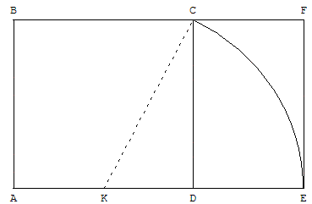

## Responsivité : Pas une priorité dans notre projet, mais avoir une interface responsive est toujours un atout dans un monde où la taille des écrans varie constamment. Mais on peut supposer qu’il y a des clients pressés qui préfèrent commander sur leur smartphone pour se faire livrer ou qui ne veulent pas faire la queue devant les bornes (avec le succès du restaurant).

## Former des images clickables : Après de nombreux essais infructueux à vouloir des boutons suffisamment grands avec un background-image, nous avons opté pour des images qui fonctionnent comme des boutons plutôt que des boutons qui fonctionnent comme des images. Avec Bootstrap il suffit pour cela de rajouter « class=’btn’ » dans le tag de l’image.

## Former d’autres widgets : Des boutons, des cards (tableau récapitulatifs pour chaque wok).

## 

## La petite aspect « back-end » de notre site est faite avec **Javascript :**

## LocalStorage permet de stocker toutes les données d’une page à l’autre. Dans notre prototypes il y a seulement trois mot-clés : ‘price’, ‘base’ et ‘meat’ pour stocker le prix et le choix des deux toppings. Si nous voulons permettre à l’utilisateur de choisir plusieurs toppings dans chaque page, il faut changer l’indexation des données stockées.

## Les Fonctions Javascript : Lorsqu’un topping est sélectionné, une fonction onclick est appelée avec en paramètre deux strings :

## la page (‘base’ ou ‘meat’) et le topping correspondant (‘fish’, ‘beef’, ‘frog’..). Le prix est cherché dans une Map() et ajouter à localStorage.getItem(‘price’).

## et l’image ‘images/string.svg’ est affichée :

## 

## Il est facile d’ajouter, de modifier ou de supprimer des toppings, en ajoutant simplement une case de la grille, une image svg dans le fichier images et une clé-valeur dans la map prices.

## Pistes d’amélioration :

## - Réussir à afficher le nom du topping et le prix sur l’image, les informations relatifs au topping s’affichent pour l’instant sous l’image (Une solution pas idéale serait de déclarer ‘position : absolute’ et de fixer les positions du texte en px ou vw... Une autre solution envisagée est de faire des images « tout en un » avec le nom et les prix sur un logiciel de montage, mais cela implique moins de flexibilité).

## - Changer le stockage des données (comme passer par des Json dans le LocalStorage que l’on converti en object javascript dans script.js).

## - Retoucher le design du site en s’appuyant sur une palette de couleurs (le rouge et le jaune sont deux couleurs qui se marient bien, en particulier dans le domaine du fast food : Mcdo, KFC, Burger King..).

## - Faire nos propres images SVG pour qu’elles puissent se superposer dans le wok, et afficher ces superpositions dans la card récapitulative.